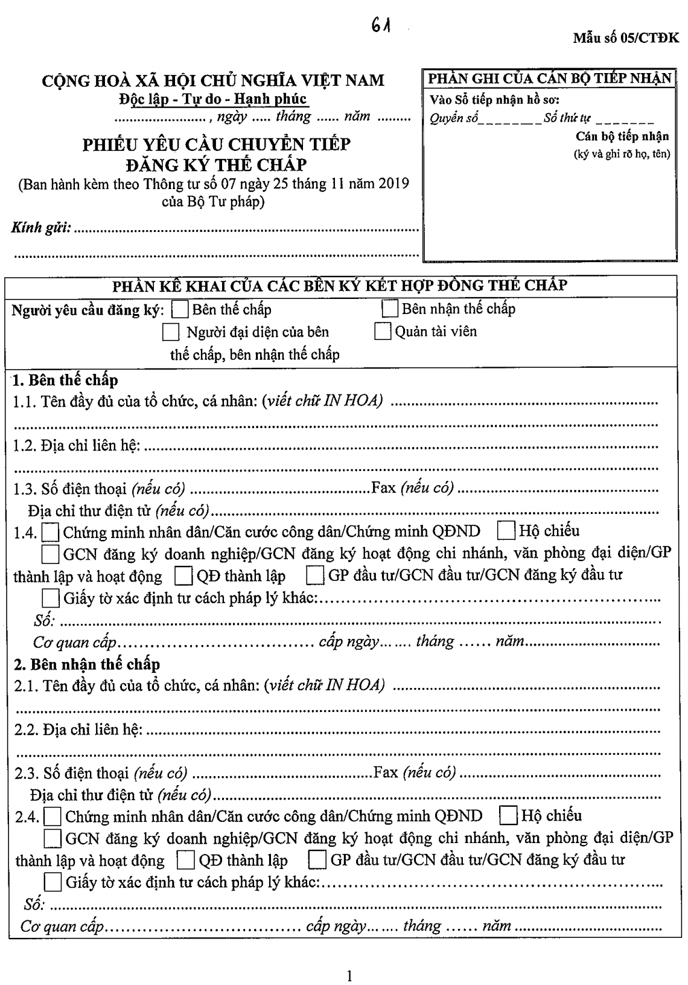
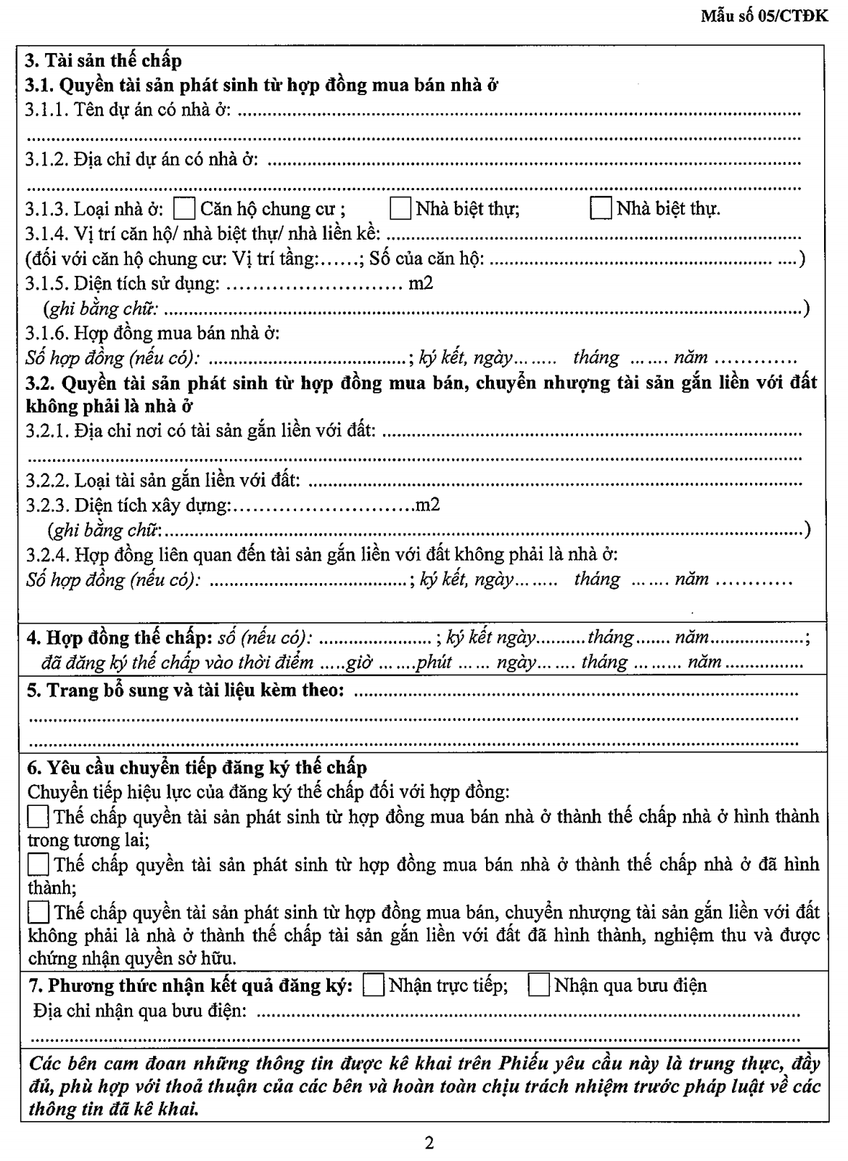
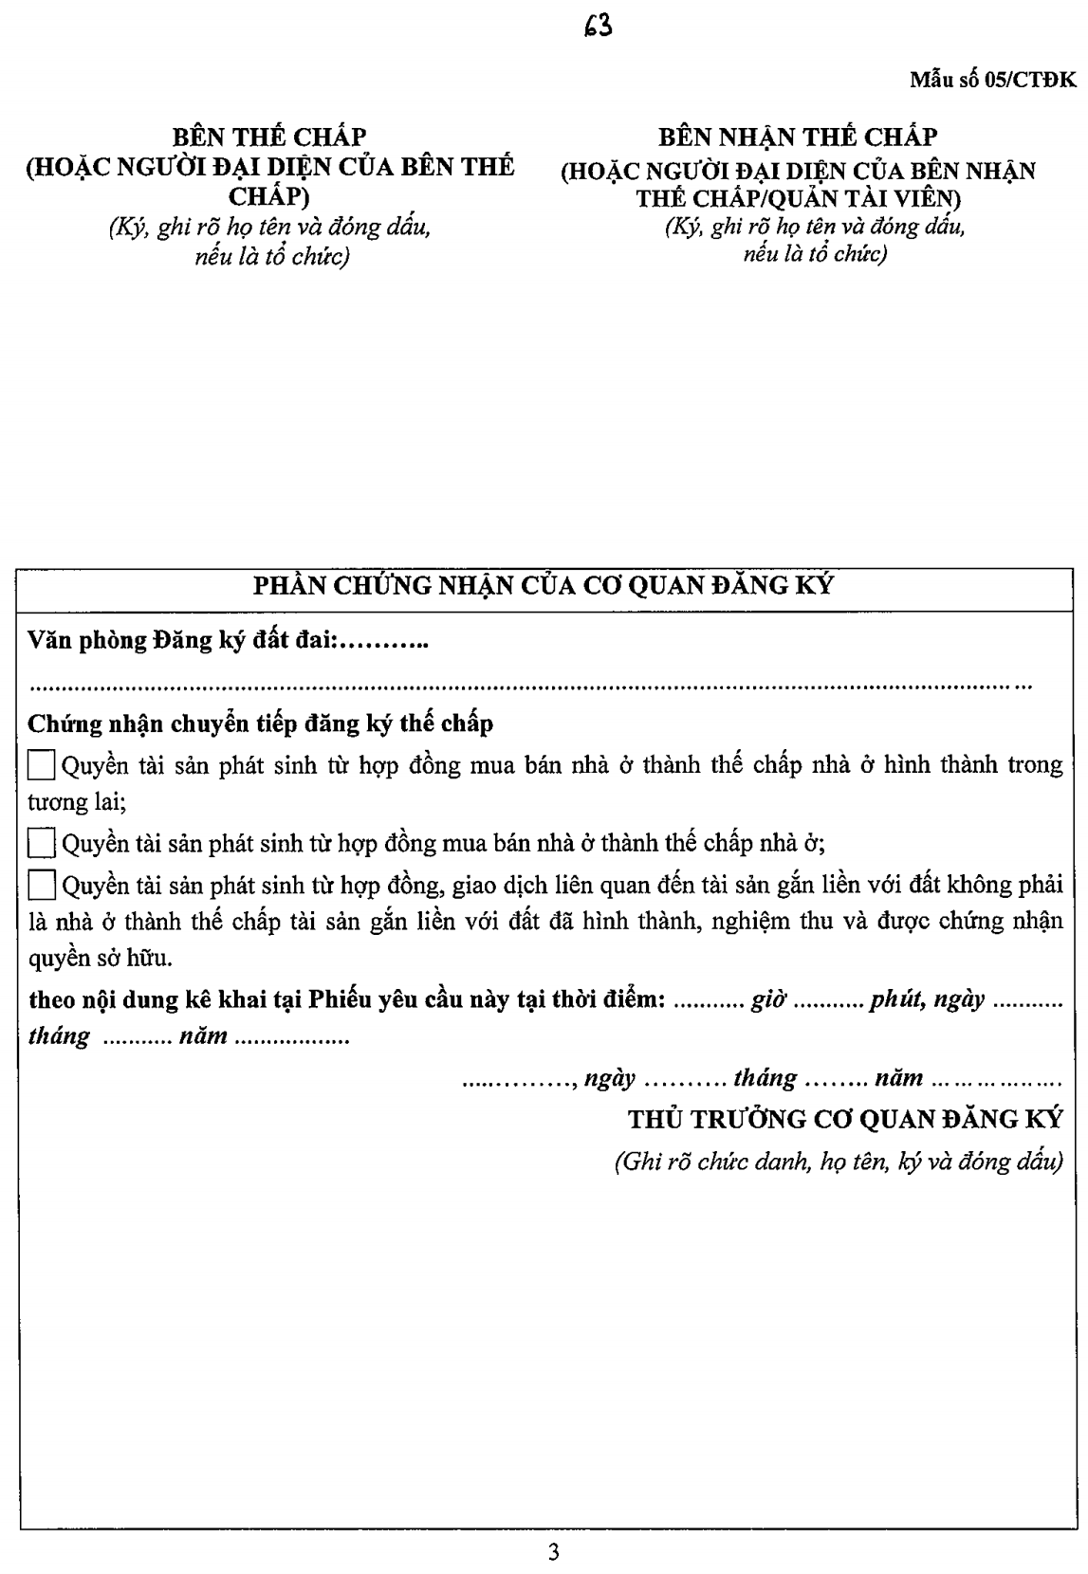

HƯỚNG DẪN KÊ KHAI

1. Hướng dẫn chung
1.1. Nội dung kê khai rõ ràng, không tẩy xóa.
1.2. Đối với phần kê khai mà có nhiều lựa chọn khác nhau thì đánh dấu (X) vào ô vuông tương ứng với nội dung lựa chọn
2. Bên thế chấp, bên nhận thế chấp
Tại điểm 1.4 và điểm 2.4: Nếu bên thế chấp, bên nhận thế chấp là cá nhân trong nước thì kê khai về chứng minh nhân dân, căn cước công dân, chứng minh được cấp theo Luật sỹ quan Quân đội nhân dân Việt Nam, Luật quân nhân chuyên nghiệp, công nhân và viên chức quốc phòng hoặc giấy tờ xác định tư cách pháp lý khác theo quy định của pháp luật; người Việt Nam định cư ở nước ngoài, cá nhân nước ngoài thì kê khai về hộ chiếu; nếu là tổ chức thì kê khai về Giấy chứng nhận (GCN) đăng ký thành lập (nếu có), GCN đăng ký doanh nghiệp, GCN đăng ký hoạt động chi nhánh, văn phòng đại diện/Giấy phép (GP) thành lập và hoạt động hoặc Quyết định thành lập hoặc GP đầu tư, GCN đầu tư, GCN đăng ký đầu tư.
3. Quyền tài sản phát sinh từ hợp đồng mua bán nhà, nhà ở hình thành trong tương lai thế chấp
3.1. Tại điểm 3.1.1: Ghi đầy đủ tên dự án nhà ở hình thành trong tương lai.
3.2. Tại điểm 3.1.2: Kê khai địa chỉ dự án nhà ở hình thành trong tương lai.
3.3. Tại điểm 3.1.3
- Vị trí căn hộ (nhà biệt thự, liền kề): Ghi vị trí căn hộ hoặc vị trí nhà ở đối với nhà biệt thự, liền kề.
- Vị trí tầng: Nếu là căn hộ chung cư thì ghi số tầng có căn hộ thế chấp, tòa nhà có căn hộ thế chấp.
3.4. Tại điểm 3.1.5: Ghi diện tích sử dụng của căn hộ đối với nhà chung cư và ghi diện tích xây dựng đối với nhà biệt thự, liền kề.
3.5. Tại điểm 3.1.6: Ghi số hợp đồng và ngày, tháng, năm ký hợp đồng mua bán nhà ở hoặc hợp đồng mua bán nhà ở hình thành trong tương lai.
4. Quyền tài sản phát sinh từ hợp đồng, giao dịch liên quan đến tài sản gắn liền với đất không phải là nhà ở
4.1. Tại điểm 3.2.1: Ghi đầy đủ địa chỉ nơi có tài sản gắn liền với đất là đối tượng của hợp đồng, giao dịch
4.2. Tại điểm 3.2.2: Ghi đầy đủ thông tin về loại tài sản (ví dụ: Nhà kho, nhà xưởng....)
4.3. Tại điểm 3.2.3: Ghi số hợp đồng, giao dịch liên quan đề tài sản gắn liền với đất và ngày, tháng, năm ký hợp đồng.
5. Hợp đồng thế chấp
Tại Mục 4, ghi số hợp đồng và ngày, tháng, năm ký hợp đồng thế chấp quyền tài sản phát sinh từ hợp đồng mua bán nhà ở và ghi thời điểm đăng ký đối với hợp đồng thế chấp (ghi rõ giờ, phút, ngày, tháng, năm).
6. Yêu cầu chuyển tiếp đăng ký thế chấp
Chọn và đánh dấu vào ô tương ứng với hình thức thế chấp đã đăng ký.
7. Mục các bên thế chấp, bên nhận thế chấp ký tên
Trường hợp người đại diện của bên thế chấp, bên nhận thế chấp là cá nhân thì ký, ghi rõ họ tên của người đại diện;
Trường hợp người đại diện của bên thế chấp, bên nhận thế chấp là pháp nhân thì ký, ghi rõ họ tên, chức vụ của người đại diện hợp pháp của pháp nhân và đóng dấu của pháp nhân là đại diện.
Trường hợp người yêu cầu chuyển tiếp đăng ký là Quản tài viên thì Quản tài viên phải ký, ghi rõ họ tên, chức danh và đóng dấu vào Phiếu yêu cầu tại phần chữ ký, con dấu bên nhận thế chấp, đồng thời bên thế chấp và bên nhận thế chấp không phải ký và đóng dấu vào Phiếu yêu cầu.
8. Phần chứng nhận của cơ quan đăng ký
Văn phòng đăng ký đất đai chứng nhận chuyển tiếp đăng ký thế chấp và ghi thời điểm đăng ký tại mục này là thời điểm đăng ký (giờ, phút, ngày, tháng, năm) được kê khai tại mục 5 trên Phiếu yêu cầu chuyển tiếp đăng ký thế chấp.

